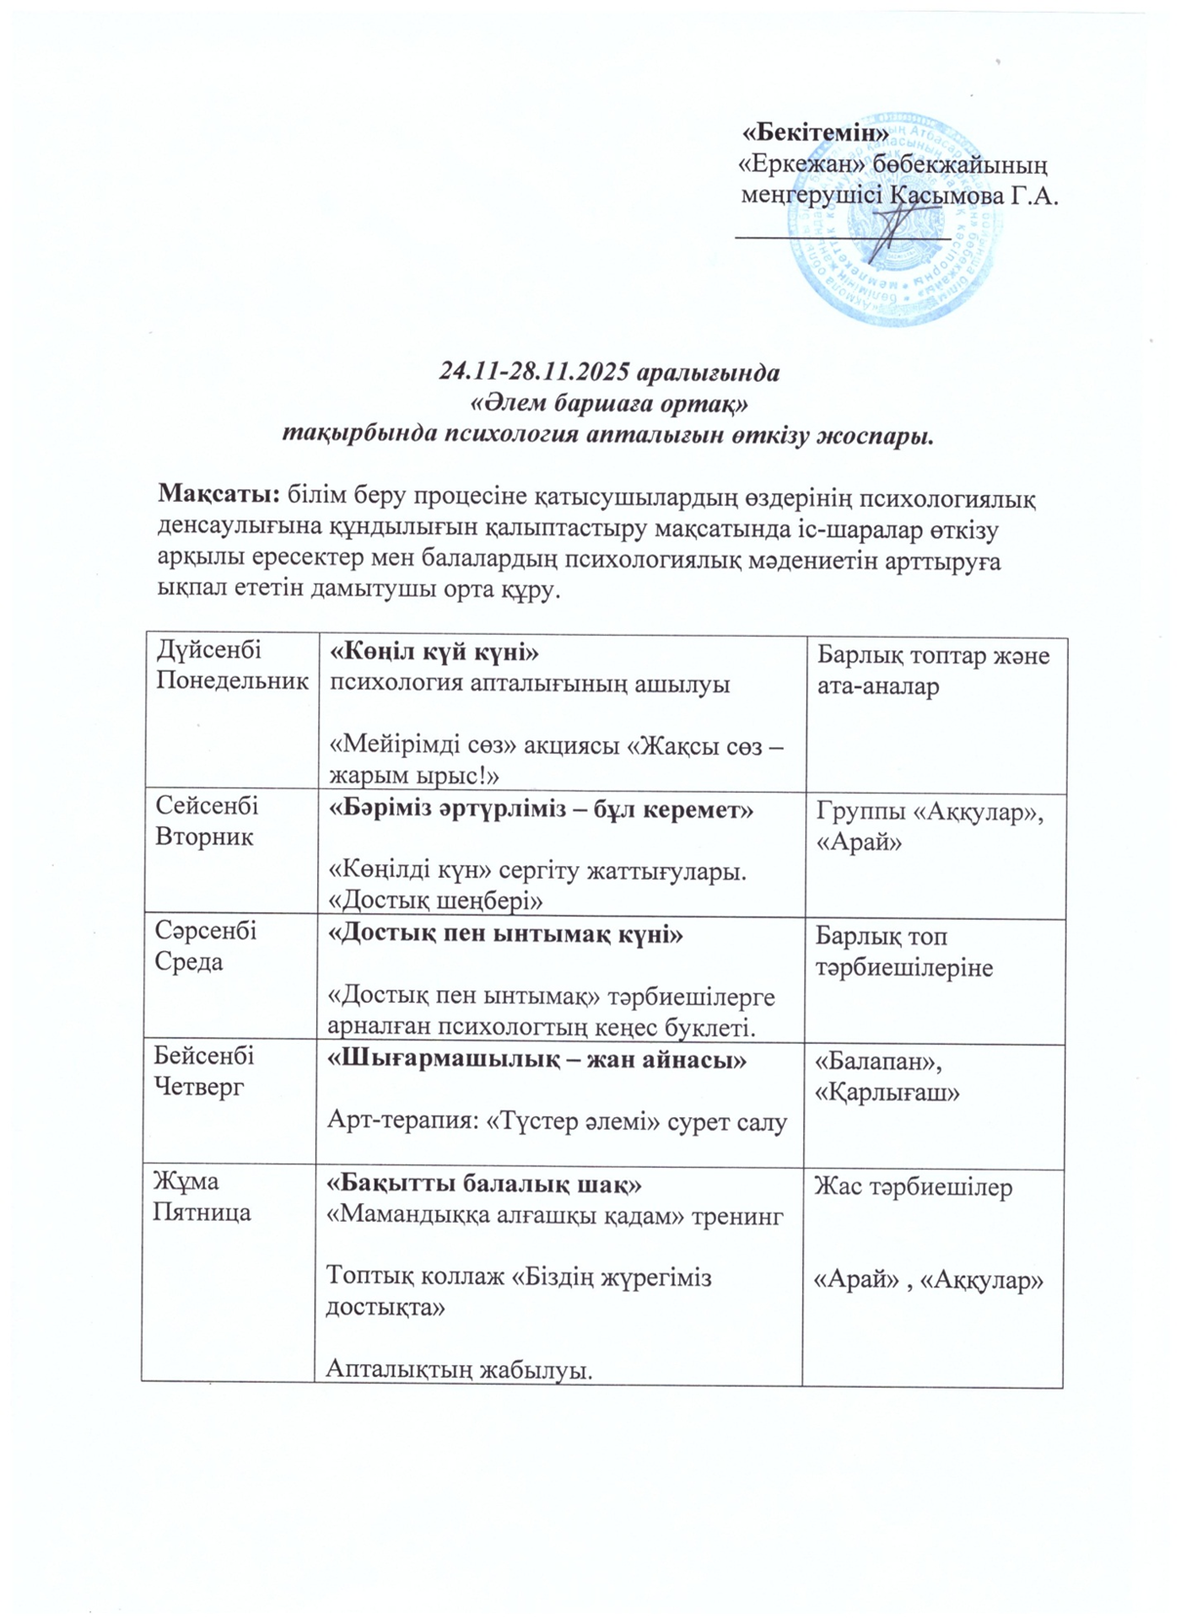

Психология апталығының есебі
2025 жылдың 24–28 қараша аралығында «Еркежан» бөбекжай базасында
«Баланың тұлғалық дамуындағы психологтың рөлі» тақырыбында «Әлем баршаға ортақ» психология апталығы өткізілді.
Мақсаты:Білім беру ұйымында жағымды психологиялық ахуал қалыптастыру, балалардың эмоционалдық саулығын нығайту, тәрбиеленушілер, педагогтер және ата-аналар арасындағы өзара қарым-қатынасты жақсарту.
Міндеттері: 1.балалардың жағымды эмоциялық күйін қалыптастыру;
2.қарым-қатынас жасау дағдыларын және достық қарым- қатынасты дамыту;
3.педагогтер мен ата-аналардың психологиялық сауаттылығын арттыру;
4.балалардың шығармашылық қабілеті мен өзін-өзі еркін көрсетуіне жағдай жасау.
Өткізілген іс-шаралар:
Дүйсенбі – «Көңіл күй күні»
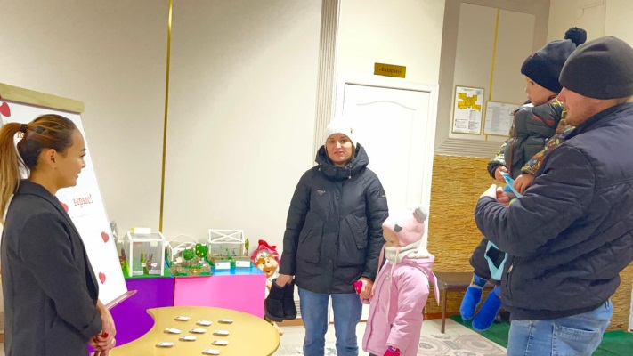
Балалар мен педагогтерге арналған «Мейірімді сөз – жарым ырыс», «Жақсы сөз – жан азығы» акциялары ұйымдастырылды. Іс-шаралар қатысушылар арасында жағымды қарым-қатынас орнатып, бір-біріне жылы лебіз білдіруге бағытталды.
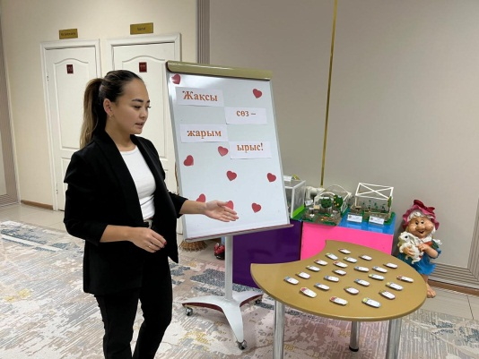
Сейсенбі – «Бәріміз әртүрліміз – бұл керемет»
Сергіту жаттығулары және «Достық шеңбері» жаттығуы өткізілді. Бұл іс-шаралар балалардың бір-бірін қабылдауына, сыйластық пен достықты нығайтуға ықпал етті.

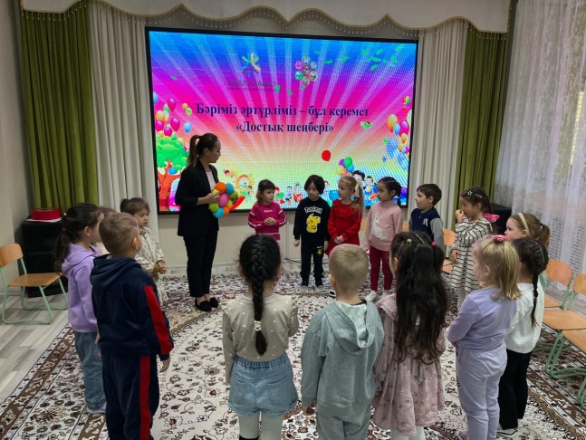
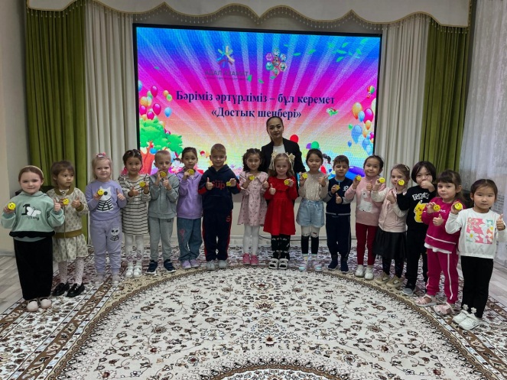

Сәрсенбі – «Достық пен ынтымақ күні»
Тәрбиешілерге арналған психологиялық буклеттер таратылып, эмоционалдық күйді тұрақтандыру және кәсіби күйзелістің алдын алу мақсатында кеңестер берілді.
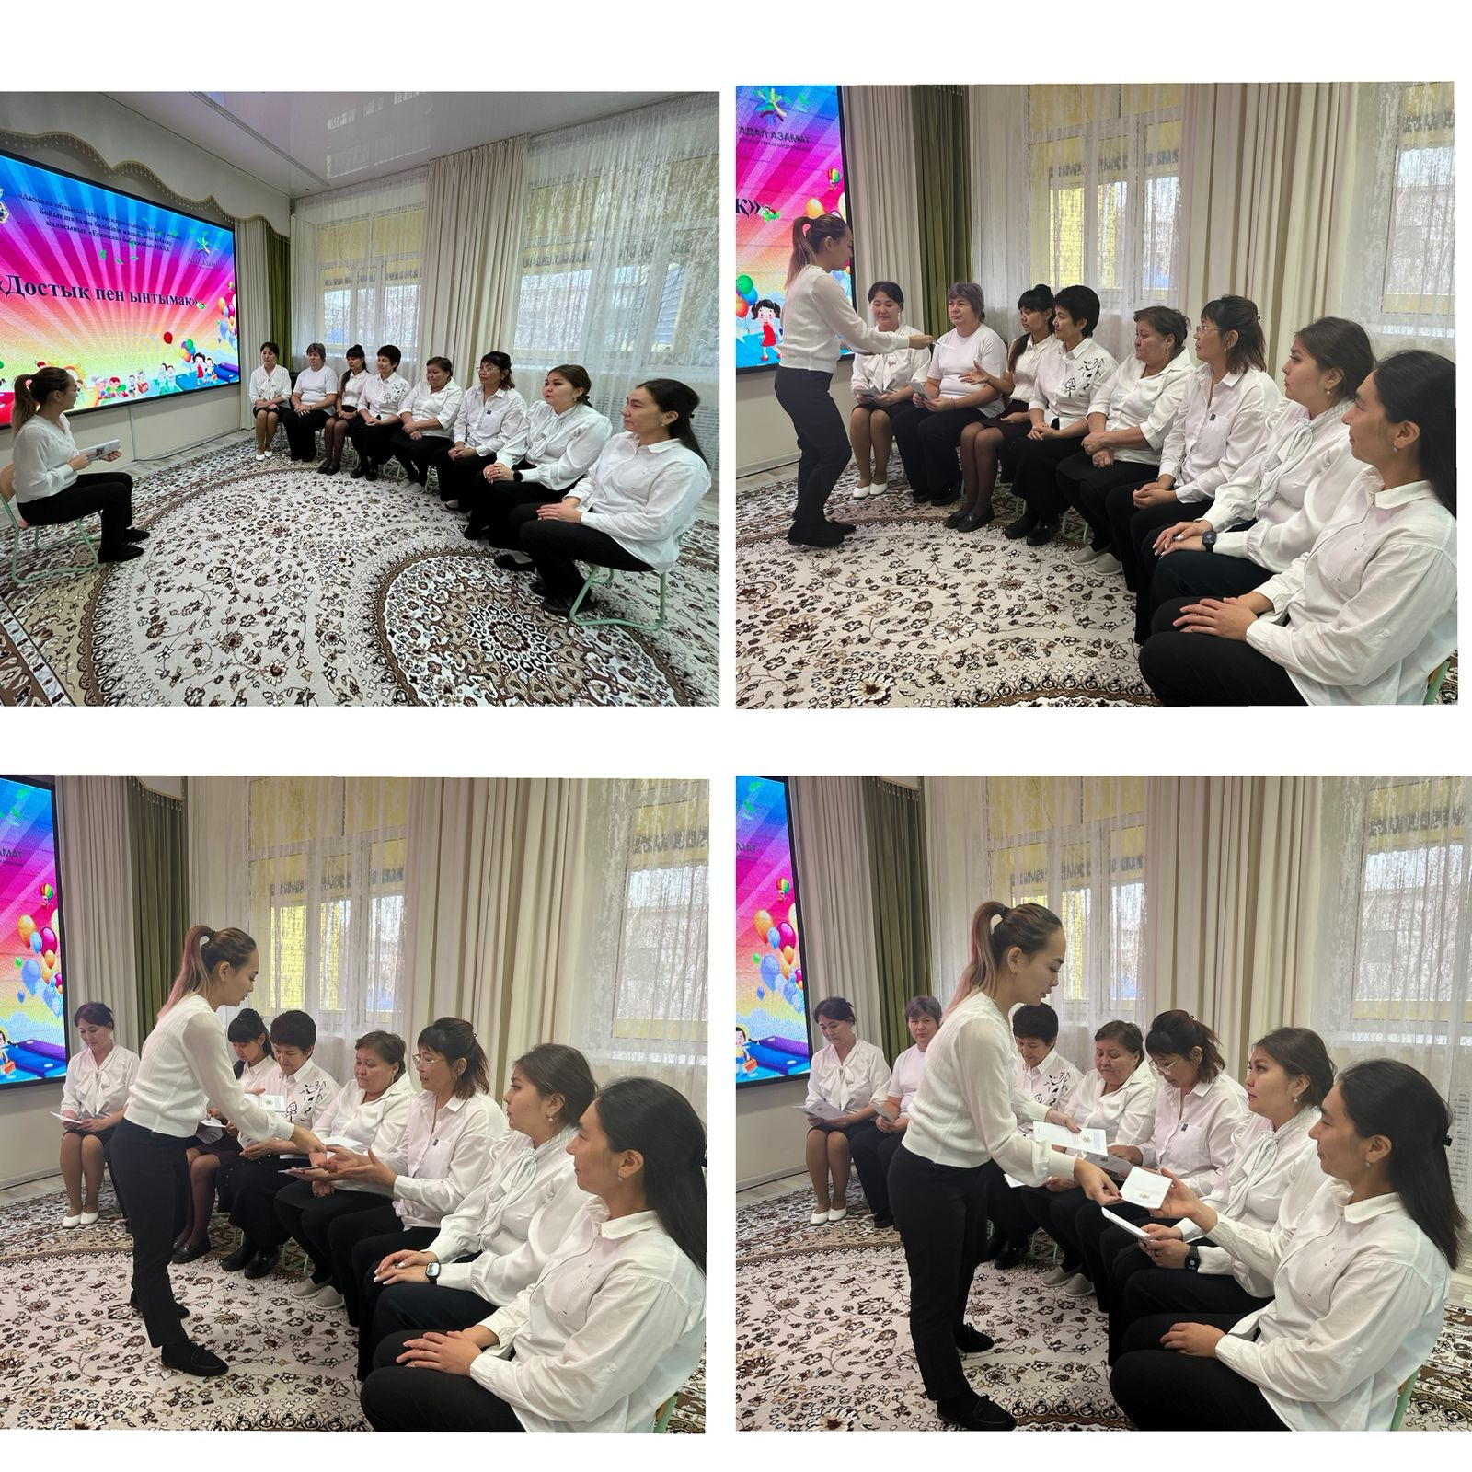
Бейсенбі – «Шығармашылық – жан айнасы»
Балалармен «Түстер әлемі» тақырыбында арт-терапиялық жұмыс жүргізілді. Балалар өз сезімдері мен көңіл күйлерін сурет арқылы бейнелеп, шығармашылық қабілеттерін көрсетті.
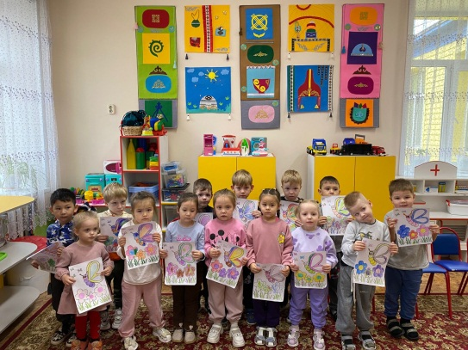
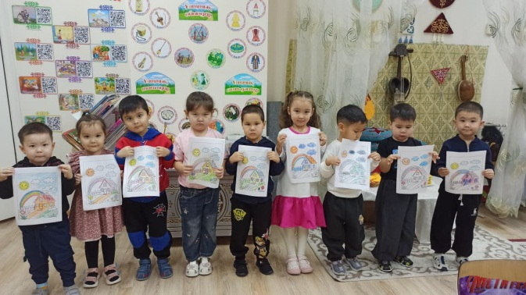

Жұма – «Бақытты балалық шақ»
«Мамандыққа алғашқы қадам» тренингі және «Біздің жүрегіміз – достықта» жаттығуы өткізілді. Бұл шаралар балалардың өзіне деген сенімділігін арттырып, жағымды өзіндік бағалауды қалыптастыруға бағытталды.
Қатысушылар:
• барлық жас топтарының тәрбиеленушілер;
•педагогтер;
Қорытынды:
Психология апталығы жоспарға сай ұйымдастырылып, барлық іс-шаралар толық көлемде өткізілді. Балалардың эмоционалдық белсенділігі мен қызығушылығы артты. Педагогтер мен ата-аналар іс-шаралардың тәрбиелік және психологиялық маңыздылығын атап өтті.Қорытындылай келе, психология апталығы білім беру ұйымында қолайлы психологиялық орта қалыптастыруға, өзара түсіністік пен достықты нығайтуға оң ықпалын тигізді.

